时代华商•企业领袖（董事长）班

【项目简介】
领袖，不仅是职位上的企业最高决策者，更是企业精神的引领者、企业组织的激励者、企业突破的变革者、企业方向的创新者！
时代华商企业领袖（董事长）班，依托近20年企业管理培训的经验，深入分析每个企业在不同的成长阶段的特点，结合前沿管理理念和经营哲学，通过道、法、术不同层面知识结构的合理整合，培养具有理想信念、远见视野及领导力、决策力、创新力、整合力的新一代企业领袖！
- 定位：培养企业领袖，为企业转型升级，寻找新机遇！
思维升级，突破企业转型升级瓶颈！
洞察趋势，发现企业未来价值新坐标！

课程
定位

- 报读条件
- 企业营业额1个亿以上的企业实际控股人，合伙人及接班人
- 希望转型升级的企业、有资本规划的企业、细分行业冠军企业
- 有创新商业模式或者创新技术的创业者
学制：在职学习1.5年
学费：229000元/人
报读
信息

【课程设置】
时代华商企业领袖（董事长）班，从企业成长周期的视角出发，根据企业的成长阶段设置四大核心课程体系+海外修学，完善知识结构，打开企业领袖的远见视野，为企业发展全面助力！
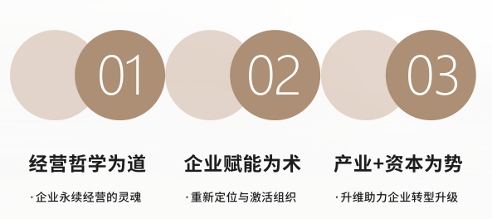

董事长班课程体系
课程设置 | 课程模块 | 学习内容
三大核心课程+ 三大平台学习赋能 | 第一模块  经营哲学为道 | （一）《中国企业经营哲学与智慧》  （二）《帝王之道---古今伟人的领袖智慧》  （三）《曾国藩的管理方略》
 | 第二模块  企业赋能为术 | （一）《定位及盈利模式》  （二）《商业模式创新设计》  （三）《有效战略决策》  （四）《企业增长地图设计》  （五）《如何激活组织》  （六）《公司治理与股权激励模式》  （七）《平台型企业打造》  （八）《领导力基因》
 | 第三模块  产业+资本为势 | （一）《2019宏观经济与政策热点》  （二）《互联网数字经济和产业创新》  （三）《产业整合与并购重组》  （四）《资本顶层设计与价值导航》  （五）《企业价值倍增之道》  （六）《企业家财富管理及资产配置策略》
企业领袖班  尊享服务 | 企业领袖学习圈：与专家、大咖面对面：看趋势、学方法，构建高品质交流的学习圈层
 | 标杆企业深度参访：走进优秀企业，从知识到见识，用见识促动改变与成长
 | 一人一场定制私董会：企业家同频交流，深度互助，解决经营管理中的现实难题

【核心师资】
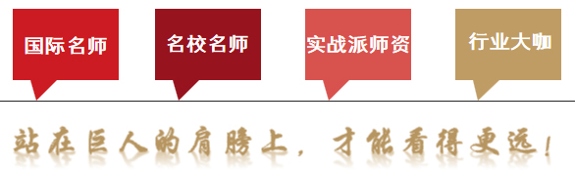
范剑平：原国家信息中心首席经济师兼经济预测部主任
翟东升：中国人民大学国际关系学院副院长、博士、副教授
张银杰：上海财经大学教授、博士生导师
吕鸿德：台湾大学首位管理博士、台湾中原大学、企业管理研究所教授
魏杰：清华大学经济管理学院教授、博导、享有国务院特殊津贴专家
刘润：润米咨询董事长、互联网转型专家、前微软战略合作总监
吴克忠：优势资本股权投资基金、创始合伙人/董事长
赵胜：硅谷创客科技创始人、以色列洼地科技创始人
郑翔洲：嘉州商界传媒董事长、优势资本（中国基金）合伙人
曾科：优势金控创始合伙人、优势资本董事总经理
龙平敬：财中金控金融服务、有限公司董事总经理
夏妍娜：中国工业 4.0 的先行者、产业互联网的布道者
熊靖宇：经济趋势研究专家、诺亚财富首席投资顾问
李哲贤：香港人文比佛利管理、咨询有限公司总架构师
俞铁成：中国资深投资并购专家、凯石投资合伙人
李响：优势资本响加速基金创始人CEO、交大海外互联网、实验室创始人CEO
杨云：正和岛顾问，上海达橙实业有限公司董事长
何德文：小米主办律师、股权众筹平台、天使汇股权专家顾问

个人信息
姓名 |  | 性别 |  |  | 出生日期 |  |  |  | 阴历
籍贯 |  | 学历 |  |  | 身份证号及证件姓名
身高 |  | 体重 |  |  | 兴趣爱好
职业信息
工作单位 |  |  |  |  |  | 现任职务
单位地址 |  |  |  |  |  | 其他社会职务
行业分类 | 农、林、牧、渔业 采掘业 制造业 电力、煤气及水的生产和供应业  建筑业 交通运输、仓储业 信息技术业 批发和零售贸易  金融、保险业 房地产业 社会服务业 传播文化业 综合类
联系方式
电话 |  |  |  | 手机
传真 |  |  |  | 邮件
报名登记表
报读班级： 班

